W
ダ ブ ル
イクメンパパの料理室
2/6

あっぷっぷ パパ企画！

（土）

９：３０～１３：００
メニュー
サンドイッチ
コーンスープ
カラフルヨーグルト

講 師 臼井 美穂 氏
場 所：野庭地区センター料理室
対 象：0歳～3歳児を持つ 父親 20人（抽選）
持 ち 物：エプロン バンダナ ふきん２枚
参 加 費：500円（１家族あたり）
パパの作ったお料理でママと子どもをご招待ランチ♪
ママとお子さんは 12時頃 にいらしてくださいね！
離乳食などお子さんの食事は各自用意してください。

締 切： 1月2２日（必着）

パパのパパ講座
2/27

ベビーサルサと夫婦のパートナーシップ
（土）

１０：００～１１：３０
kara
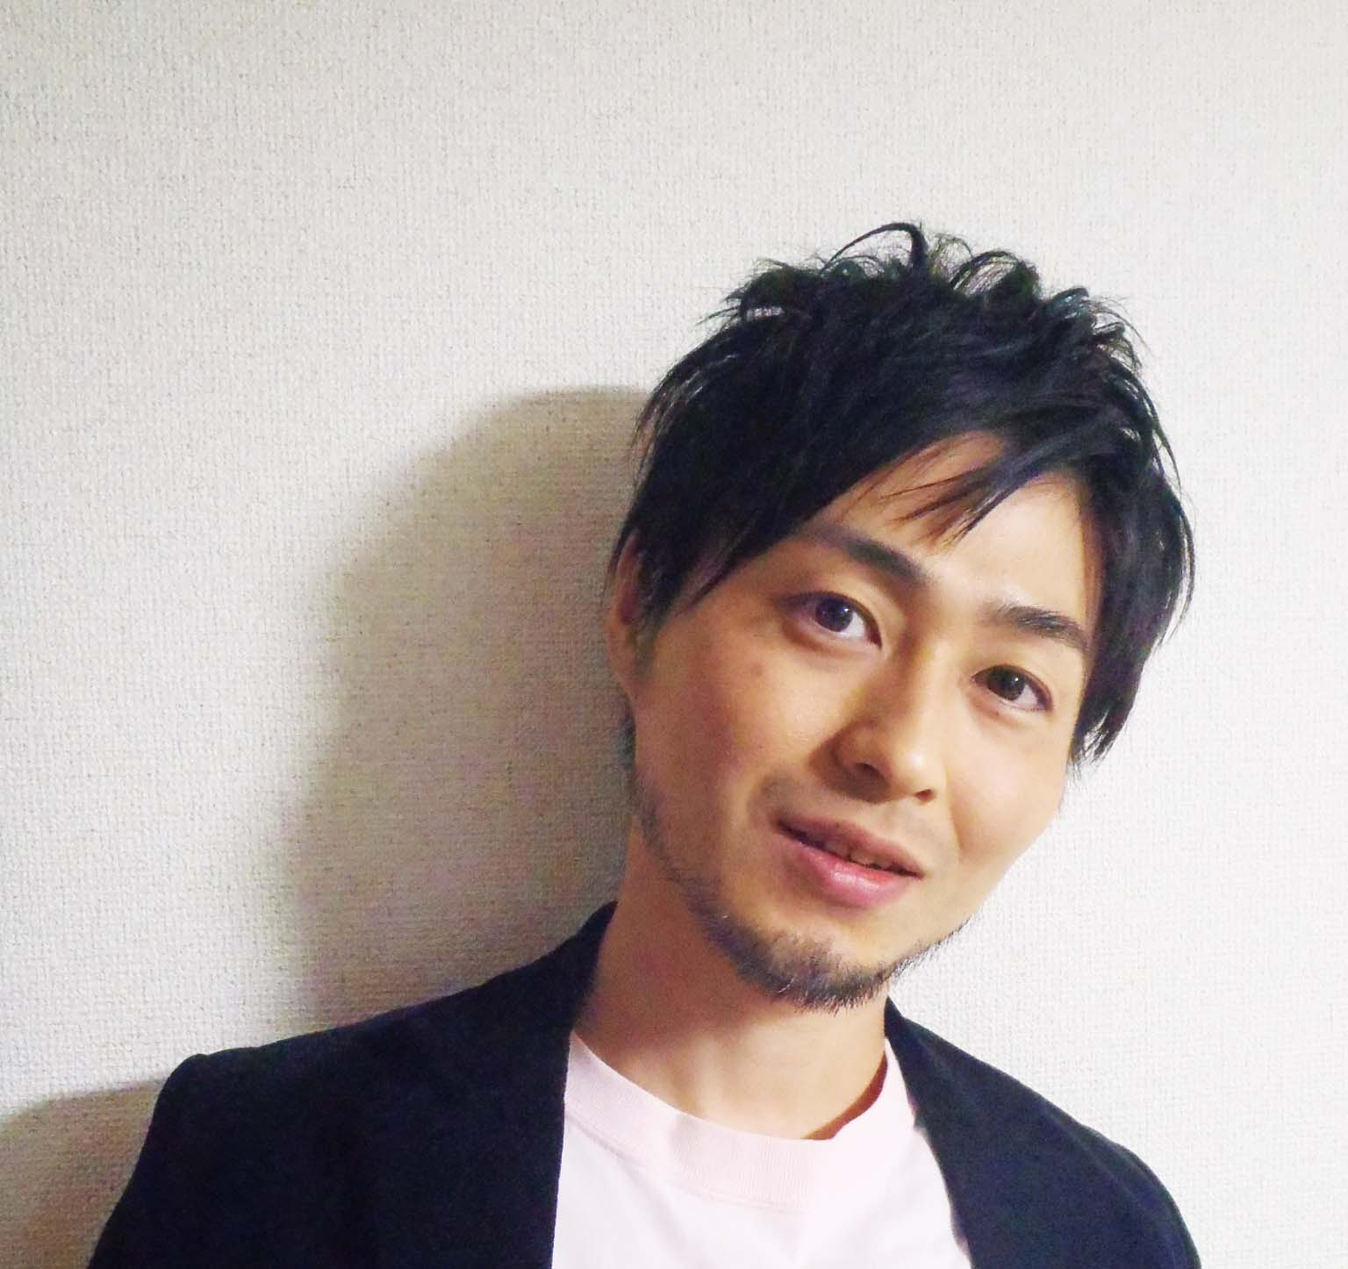
講 師 佐藤 士文 氏
場 所：野庭第二保育園 ２Ｆホール
対 象：0歳～3歳児を持つ 親子 20組（抽選）
講師紹介
持 ち 物：抱っこひも
NPO法人 全日本育児普及協会 代表理事
パタハラ対策プロジェクト 共同代表
神奈川県ボランタリー活動推進基金審査会委員
趣味のサルサダンス（世界16位）を活かし赤ちゃんと一緒に踊れるベビーサルサを創作、普及に努める
育児休業を７ヵ月間取得したサラリーマンで２児の父
参 加 費：100円（保険代）
締 切： ２月５日（必着）

≪申込方法≫

ご希望の講座名（もちろん両方でも！） 〒住所 氏名 電話番号
お子さんの年齢 参加人数（大人○名 子○名）をハガキに書いて
〒234-0056 横浜市港南区野庭町 601
野庭第二保育園内 あっぷっぷ 宛
または✉で apu@jcom.zaq.ne.jp ※ 後日連絡します。

問合せ先 ： 港南区こども家庭支援課 電話045-847-8410

